Исследовательская работа
на тему «Английский календарь: дни недели и
месяцы по-английски».

Оглавление
Введение ……………………………… ……………………………..…3
Глава 1. Воскресенье —первый день недели …………………..... 4
История происхождения английских дней недели ……. 5
Глава 2. Происхождение месяцев в английском языке… ……..…... 6
Глава 3. Сокращения названий дней недель и месяцев ……………....7-8
Заключение……………………………………………………….…...… 9
Литература … ………………………………………….…….………….10
Приложение №1
Приложение №2
Приложение №3

Введение
Задавались ли вы когда-нибудь вопросом, почему так названы дни недели? Что именно повлияло на название каждого дня? Разве не интересно узнать, откуда появились названия дней недели, месяцев, по которым мы ведем счет времени нашей жизни? Как соотносится история происхождения названий дней недели и месяцев на русском языке с изучаемым в школе c английским языком? Как выучить их в последовательном порядке?
Данная работа посвящена изучению происхождения названий дней недели и
месяцев в английском языке.
Актуальность темы обосновывается тем, что изучение любого языка невозможно без знания дней недели и месяцев. Ведь каждый день человек в своей речи так или иначе употребляет какой-то день недели. В английском языке совершенно очевидно, что вторник, среда, четверг и пятница содержат порядковый смысл числительного. При изучении темы «Дни недели и месяцы» на уроках английского языка было очень трудно запомнить названия именно этих дней недели и месяцев. Чтобы облегчить процесс запоминания и правильного произношения названий дней недели я решил выяснить происхождение этих слов.
Цель данной работы: изучение происхождения названий дней недели и месяцев в английском языке.
Для достижения цели были выдвинуты следующие задачи:
- изучить литературу по теме исследования;
- проанализировать полученную информацию;
- провести анкетирование и обработать результаты;
- оформить результаты исследования в виде презентации.

Гипотеза исследования: происхождение названий дней недели в английском и других языках разное.
Объект исследования: история происхождения названий дней недели и месяцев.
Предмет исследования: английские названия дней недели и месяцев.
В исследовании были использованы следующие методы:
- анализ;
- анкетирование;
- описание.
Научная новизна исследования заключается в том, что в нем представлен сравнительный анализ происхождения названий дней недели и месяцев в английском языке.
Практическая значимость: материалы исследования могут быть использованы на уроках английского языка.

Воскресенье —первый день недели

Календарь на английском языке с первого взгляда кажется необычным. Бросается в глаза непривычный первый день недели — воскресенье (Sunday). Существует несколько версий, почему именно с воскресенья начинается английская неделя. Одна из них гласит, что согласно иудейскому и христианскому календарям, основанным на Библии, воскресенье считалось первым днем недели.
Но есть и более интересное объяснение: англичане верят, что понедельник - это трудный и неудачный день. Поэтому начинать неделю с этого дня не стоит.

История происхождения различных английских дней недели многое объясняет в обязательной постановке большой буквы в календаре на английском языке. Ведь практически все эти дни принадлежат различным богам, а предки англичан почитали и уважали их. А большая буква — как один из признаков уважения. Даже при сокращениях названия дней пишутся с большой буквы
Англичане трепетно относятся к названиям своих дней недели. Это подтверждает, например, следующий факт: абсолютно все дни и месяцы, в отличие от нас, пишут с большой буквы.
Так как германские, скандинавские и английские народы тесно связаны, это отразилось на названиях дней недели и месяцев. В основном они посвящены различным мифическим богам, например Тору или Одину.
Неделя по-английски с транскрипцией выглядит следующим образом:
- Sunday [ ‘sΛndei — «Са’ндэй» ] — воскресенье. Дословно переводится как «день солнца (sun’s day)».
- Monday [ ‘mΛndei — «Ма’ндэй» ] — понедельник. Дословно переводится как «день луны (moon’s day)».
- Tuesday [ ‘tju:zdi — «Тьюзди» ] — вторник. Дословный перевод: «день Тива (Tiw’s day)». Тив — однорукий бог в английских легендах. Его изображали в виде старца — символа закона и справедливости, также воинской доблести.
- Wednesday [ ‘wenzdei — «Уэ’нздэй» ] — среда. Этот день так же посвящен богу, но теперь германскому — Вотану (Wotan). У нас этого бога принято называть Одином. Это худой старец, подвиги которого настолько преувеличены, что в них сложно поверить. Например, бытует легенда, что он отдал один глаз ради знаний, за что был удостоен называться четвертым днем недели. «Wotan’s day» — день Одина.
- Thursday [ ‘θə:zdei — «Фё’здей» ] — четверг. Этот день посвящен известному скандинавскому богу — Тору (Thor). Отцом его был Один — повелитель всех богов, а матерью — Фригги. «Thor’s day» — день Тора. Со временем название дня недели изменилось и стало таким, каким мы привыкли его видеть — Thursday.
- Friday [ ‘fraidei — «Фра’йдэй» ] — пятница. Этот день скандинавской богини Фригги. Дословно: «Frige’s day».
- Saturday [ ‘sætədei — «Сэ’тэдэй» ] — суббота. Пожалуй, единственный день, посвященный не древнегерманским богам. Это день Сатурна — древнеримского бога. «Saturn’s day».
История происхождения различных английских дней недели многое объясняет в обязательной постановке большой буквы в календаре на английском языке. Ведь практически все эти дни принадлежат различным богам, а предки англичан почитали и уважали их. А большая буква — как один из признаков уважения. Даже при сокращениях (о них речь пойдет позднее) названия дней пишутся с большой буквы.

Названия месяцев по-английски
Различные месяцы на английском языке так же всегда пишутся с большой буквы, так как это слова, производные от имен собственные (в основном принадлежащих богам). Они заимствованы преимущественно из латинского языка. Также английские месяцы начинаются с марта — первого месяца весны. Считается, что именно в этот месяц Мать-природа обновляется. А зимние месяцы наоборот — старение и увядание года.
Приложение 1

Месяцы на английском с транскрипцией
- March [ mа:tf — «Ме’тз (последний звук: что-то между «з» и «с»)» ] — март. В честь «Marcelius» (Марса)— известного бога войны.
- April [ ‘eipr(ə)l — «Э’йприл» ] — апрель назван так в честь греческой богини любви и красоты Афродиты (Aphrelis).
- May [ mei — «Мэй» ] — май. Это название месяца производное от имени бога Майи (Maya) — богини плодородия.
- June [ dju:n — «Джун» ] — июнь. Месяц назван в честь богини Джуны, но по-русски ее имя звучит как «Гера». Она выступала в роли покровительница всех вдов и браков.
- July [ dju’lai — «Джу’лэй» ] — июль. В самый разгар лета родился великий император Священной Римской империи. Месяц назван в честь Юлия (Julius) Цезаря, родившегося в 46 году до н. э.
- August [ a:’gΛst — «Оугэст» ] — август. Этот месяц назван в честь Августа (Augustus) Октавиана, благодаря стараниям которого и завершилось формирование григорианского календаря.
- September [ sep’tembə — «Сэптэ’мбэ» ] — сентябрь. От лат. слова «septem» — семь.
- October [ ok’təubə — «О’ктоубэ» ] — октябрь. От лат. слова «octo» — восемь.
- November [ nəu’vembə — «Ноу’вэмбэ» ] — ноябрь. От лат. слова «novem» — девять.
- December [ di’sembə — «Ди’сэмбэ» ] — декабрь. От лат. слова «decem» — десять.
- January [ ‘djænju(ə)ri — «Дже’ньюэри» ] — январь. В честь Януса (Janus) — римского бога ворот и покровителя людей от незваных гостей.
- February [ ‘febru(ə)ri — «Фэ’бруэри» ] — февраль. Данный месяц получил название в честь праздника «Фебры» (Februa), что переводится с латинского как «очищение».
Приложение 2

Сокращения названий дней недель и месяцев
Приложение 3
В английский календарях редко пишут названия полностью (в особенности в онлайн аналогах), так как они слишком громоздкие для табличного типа календарей (это основной их тип, самый распространенный). Существует два вида сокращений названий: двухсимвольные и трехсимвольные. Последние подразумевают постановку точки после сокращения, двухсимвольные не требует ее.

Двухсимвольные сокращения названий дней недели и месяцев

При таком виде сокращений используются две первые буквы названия. Это очень удобно в том плане, что просто начав читать слово, можно сразу вспомнить его полный аналог.
Дни недели на английском языке в сокращении:
День недели | Сокращение
Sunday | Su
Monday | Mo
Tuesday | Tu
Wednesday | We
Thursday | Th
Friday | Fr
Saturday | Sa
Месяцы по-английски в сокращении:
Название месяца | Аббревиатура
March | Ma
April | Ap
May | May
June | Jun
July | Jul
August | Au
September | Se
October | Oc
November | No
December | De
January | Ja
February | Fe

Некоторые месяцы очень похожи, поэтому их нельзя сократить до двух символов. Может использоваться как три символа, так и полное название месяца (например, June).

Заключение
При выполнении данной работы, я познакомился с происхождением названий дней недели и месяцев в английском языке. Я узнал, что названия месяцев и дней недели в английском языке начинаются с заглавных букв, потому что относятся к именам собственным – это имена Богов. Я также узнал их сокращенные формы. Эта работа может оказаться полезной для работы на уроках английского языка при изучении месяцев и дней недели, а также для развития познавательной деятельности.

Литература

1 Ожегов С.И., Шведова Н.Ю. Толковый словарь русского языка. 4-е издание. – Москва, 2005.
2 Откуда произошли названия месяцев – http://fridge.com.ua/2011/06/otkuda-proizoshli-nazvaniya-mesyatsev/
3 Названия дней недели и месяцев на английском языке - http://study-english.info/vocabulary-days-months.php#ixzz3x3hKaQG0
4 Дни недели -https://ru.wikipedia.org/wiki/%D0%94%D0%BD%D0%B8_%D0%BD%D0%B5%D0%B4%D0%B5%D0%BB%D0%B8
5 Дни недели и месяцев -http://englishgu.ru/kalendar-dni-nedeli-mesyatsy/#ixzz5qBK90po6

Приложение 1
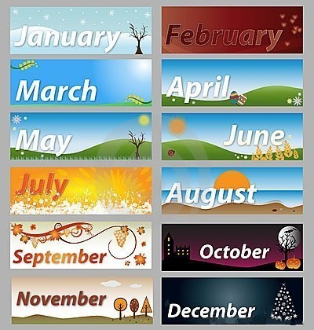

Приложение 2
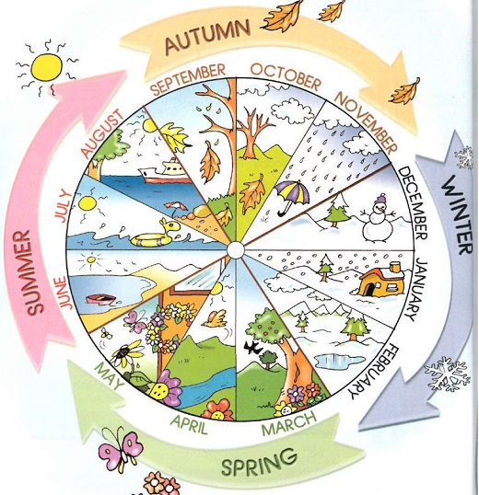

Приложение 3

